**AНАЛИЗ НА РЕШЕНИЕТО НА ЗАДАЧА  
ОБИКОЛКИ**

Формално постановката на задачата е следната: даден ни е смесен граф. За дадени два върха А и В можем ли да ориентираме неориентираните ребра, така че да има път от А до В и от В обратно до А.

**Първа подзадача.** Тъй като броят на двупосочните ребра е сравнително малък, за всяка заявка можем да разгледаме всички възможни 25 техни ориентирания и за всяко да проверим с две обхождания дали търсените два пътя съществуват. Сложност – **O( Q × 25 × (N+M) )**

**Втора подзадача.** Липсата на двупосочни ребра придава на задачата доста по-познат вид. За дадени два върха в ориентиран граф трябва да кажем дали от единия има път до другия и обратно. Или по-просто казано дали двата върха са в същата [силно свързана компонента](https://en.wikipedia.org/wiki/Strongly_connected_component). Чрез линейния алгоритъм с две DFSта можем да намерим силно свързаните компоненти на графа и да отговаряме на заявките за константно време. Сложност – **O ( N+M+Q )**

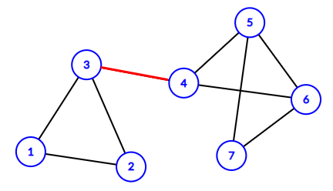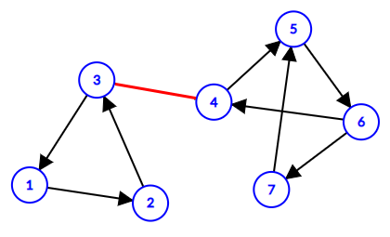**Трета подзадача.** Тук пък имаме само неориентирани ребра. Макар да изглеж-да, че при различните заявки ще трябва да ориентираме ребрата по различни начини, едно ориентиране е достатъчно за всички от тях. Веднъж решили втора подзадача няма как да не се замислим за „силно свързаните компоненти“ на неориентирания граф – [двойно свързаните](https://en.wikipedia.org/wiki/Bridge_(graph_theory)) (компонентите, на които се разпада, след като премахнем всички мостове). Очевидно ако два върха са в различни двойно свързани компоненти за тях не съществува ориентиране от търсения вид (минавайки по мост няма как да се върнем). От друга страна за всяка двойно свързана компонента съществува такова ориентиране, че тя да се превърне в силно свързана (линейния алгоритъм за намиране на мостове намира точно такова). Така отново можем да отговаряме на заявките с една проверка. Сложност – **O ( N+M+Q )**

**Четвърта подзадача.** След като няма как кои да е две двупосочни ребра да участват в обиколка, то всяка обиколка може да минава по най-много един двупосочен път. Как ни помага това? – ориентирането на всяко от двупосочните ребра е независимо от това на останалите (след малко ще стане по-ясно какво искам да кажа). Тук както в трета подзадача едно ориентиране е достатъчно, за да отговорим на всички заявки. Разглеждаме дадено двупосочно ребро между А и В. Ако има път от А до В, който не минава през реброто, ще е оптимално да го ориентираме от В към А. Защо? Ако имаме заявка за градове Х и Y и някой от маршрутите включва двупосочното ребро между А и В то от това да целим Х и Y да попаднат в една силно свързана компонента директно следва, че А и В трябва да са в една силно свързана компонента. Аналогично ако има път от В до А ще е оптимално да ориентираме реброто от А към В. А ако няма път между А и В в нито една посока? Тогава няма много какво да направим. В която и посока да го ориентираме ще ни трябва поне още едно неориентирано ребро, а такова по условие няма. Така можем да ориентираме всяко двупосочно ребро поотделно (или да установим, че не ни помага), да намерим силно свързаните компоненти след ориентирането и да отговорим на заявките. Проверката дали между А и В има път няма как да бъде направена по-бързо от линейно, затова окончателната сложност е **O( M × (N+M) + Q )**

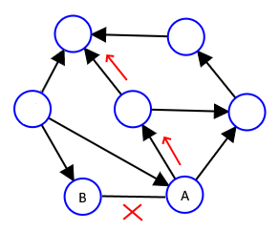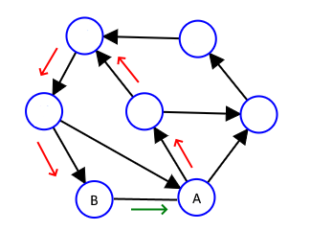

**Пета подзадача.** Решението на четвърта подзадача не е далеч от това, което ще направим и тук. Без допълнителното свойство обаче има случаи, в които трябва да ориентираме няколко неориентирани ребра, за да получим цикъл:

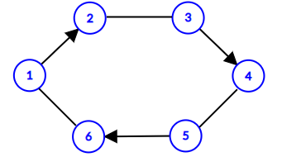И да, отново едно ориентиране ще е достатъчно за всички заявки. Това твър-дение започва да става малко неочевидно, но ще стигнем и до доказателството. Да се замислим какво точно прави алгоритъма от предишната подзадача: За всяко неориен-тирано ребро, което може да участва в цикъл, цели то да попадне в такъв. И винаги намира начин ако е възможно.

Ще направим същото и тук с единствената разлика, че когато търсим дали има път от А до В или обратно ще използваме и останалите неориентираните ребра. По-формално казано:

* Обхождаме всички неориентирани ребра. Нека текущото е между А и В
* Проверяваме за път между А и В, който не минава през текущото ребро
  + Ако не сме ориентирали дадено неориентирано ребро по пътя, го ползваме в посоката, в която ни е необходимо
  + Ако сме го ориентирали, го използваме само в съответната посока
* При наличие на път ориентираме неориентираните ребра по него в посоката, в която сме ги ползвали, а текущото в посока обратна на пътя. Така то ще участва в цикъл заедно с всички неориентирани ребра по намерения път.

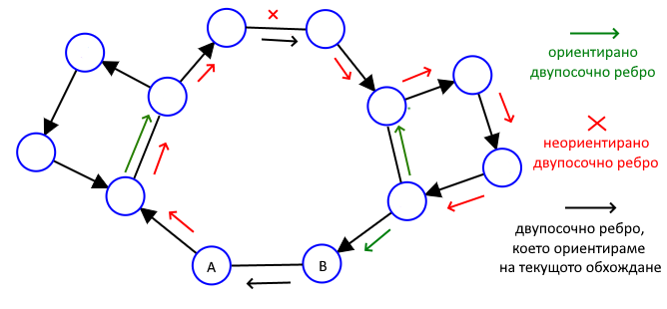

Ако пък няма път, реброто не указва влияние както и да го ориентираме. Намираме силно свързаните компоненти и ако за дадени два върха е можело да попаднат в същата силно свързана компонента при някакво ориентиране, то тук те ще са. Следва и очевидният въпрос – Защо? Ще отговорим на два по-конкретни въпроса:

* Попаднало ли е всяко неориентирано ребро в цикъл? – с изключение на тези, които никога не могат, ДА. Да предположим, че не е така. Това означава, че между А и В всъщност има път, а не сме намерили такъв. Причината може да е само една – някои от ребрата, които вече сме ориентирали преди текущото са „грешно ориентирани“. Или иначе казано ни е трябвало двупосочното ребро между Х и Y в посока от Х към Y, а ние сме го ориентирали в обратната посока. Но това означава, че то участва в цикъл, а от там и че има път от Х до Y, просто той не минава през „грешно ориентираното“ ребро. Следователно ако е имало път между А и В със сигурност сме щели да го намерим дори с някои двупосочни ребра вече ориентирани. Противоречие.
* Как това доказва, че всеки два върха, които могат да са в една силно свързана компонента, са в такава при това ориентиране? Да предположим противното – има двойка градове А и В, за които това не е вярно. Отново причината може да е само една – дадено неориентирано ребро ни трябва в обратната посока, на тази в която сме го ориентирали. Ако реброто участва в цикъл, показахме, че има път и в необходимата ни посока. Ако не участва (да кажем че е между Х и Y), то Х и Y няма как да попаднат в същата силно свързана компонента, а оттам същото се отнася и за А и В. Противоречие.

Изглежда дълго, но решението на тази подзадача е по-кратко от доказателството й. Сложност - **O( M × (N+M) + Q )**

**Шеста подзадача.** За моя (а вероятно и за Ваша) радост не трябва да доказваме нищо повече. Ще правим същото, но по-бързо. По принцип има начин да намерим ориентирането от пета подзадача за линейно време, но има и по-лесно решение. Установихме, че има два типа двупосочни ребра – (1) такива, които могат, и (2) такива, които не могат да участват в цикъл. Едно наблюдение, което ще ни съкрати работата – можем да намерим „златното“ ориентиране от пета подзадача ИЛИ да третираме всяко от неориентираните ребра от тип (1) като две еднопосочни, а тези от тип (2) все едно ги няма. И в двата случая силно свързаните компоненти в края ще са същите. Трябва само да различим двата типа. Можем да го направим по следния начин:

* 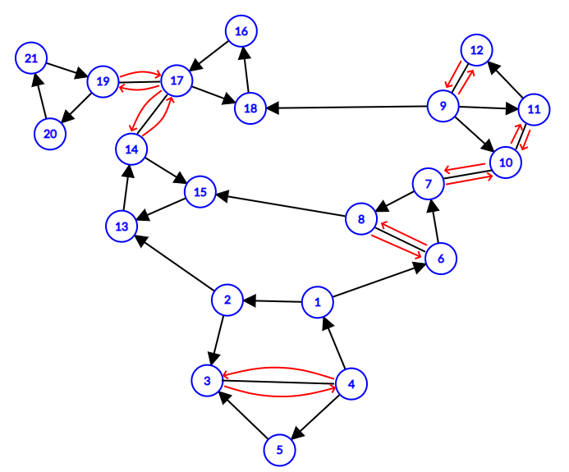Третираме всяко двупосочно ребро като две еднопосочни и намираме силно свързаните компоненти

Разглеждаме дадена силно свързана компонента (игнорирайки всички ребра извън нея) . Лесно се вижда, че двупосочните ребра от тип 2 са мостовете ( при премахването си ще я разделят на две компоненти).

* 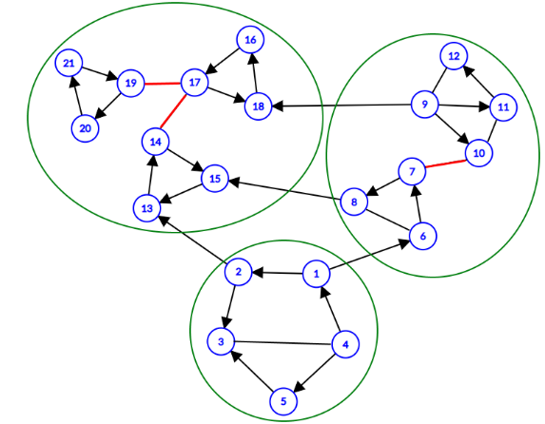За всяка силно свързана компонента третираме всяко двупосочно ребро като двупосочно, но и всяко еднопосочно като двупосочно. Намираме мостовете с линейния алгоритъм и ги премахваме.

Сега всички ребра от тип 2 са махнати и са останали тези от тип 1. Показахме, че това ни е достатъчно, за да намерим силно свързаните компоненти при едно „златно ориентиране“. Сложност - **O( N + M + Q )**

*Условие и анализ: Александър Гатев  
Тестове:* ***Комисия по провеждане на състезанието***